УДК 621.313
Авраменко Н.А.
Научный руководитель-Чернышев В.И.
ПЕРВЫЕ ШАГИ ЭЛЕКТРОМЕХАНИКИ
Процесс в развитии электромашиностроения зависит от успехов в области теории электромашин. Глубокое понимание процессов электромеханического преобразования энергии необходимо не только инженерам электромеханикам, создающим и эксплуатирующим электрические машины, но и многим специалистам, деятельность которых связана с электромеханикой.
Всем ясна значимость фундаментальных, основополагающих научных исследований. Но не менее важна деятельность тех, кто теоретические положения превращает в практические дела. Одним из таких учёных был Борис Семёнович Якоби, который заставил электромагнитные явления служить людям.
ЯКОБИ Борис Семенович (Мориц Герман) (1801-1874), российский физик и электротехник, академик Петербургской АН (1842). Брат Карла Якоби. Родился в Германии, с 1835 в России. Много трудов по практическому применению электричества. Изобрел электродвигатель (1834) и опробовал его для привода судна (1838). Создал гальванотехнику (1838), несколько типов телеграфных аппаратов (1840-50). Исследовал электромагниты (совместно с Э. Х. Ленцем). Труды по военной электротехнике, электрическим измерениям, метрологии.
Якоби родился в Германии, в Потсдаме. Учился в Берлинском и Геттингенском университетах. Окончив в 1823 Геттингенский университет "по физико-математическому разряду", он вынужден был до 1833 работать архитектором в строительном департаменте Пруссии. В 1834 решился переехать в Кенигсберг, где в университете преподавал его брат.
Работая инжениром-строителем, Якоби всё своё свободное время посвящал изучению литературы по электричеству и магнетизму, проводит некоторые опыты и конструирует простейшие приборы. Созданный им электродвигатель (1834) привлек внимание научной общественности своей новизной и практической целесообразностью.Он построил и описал электродвигатель, который работал за счет притяжения и отталкивания электромагнитов.
Двигатель имел две группы электромагнитов: одну — вращающуюся 2, а другую — неподвижную 2 (рис. 1). Для изменения полярности подвижных электромагнитов использовался коммутатор 5, который состоял из колец, имеющих изолирующие вставки. В четырехполюсной машине было четыре медных и четыре изолирующих вставки. По кольцам скользил контакт, и при вращении осуществлялось изменение направления тока в обмотках подвижных электромагнитов. Напряжение подводилось к контактам 4 от гальванических элементов.
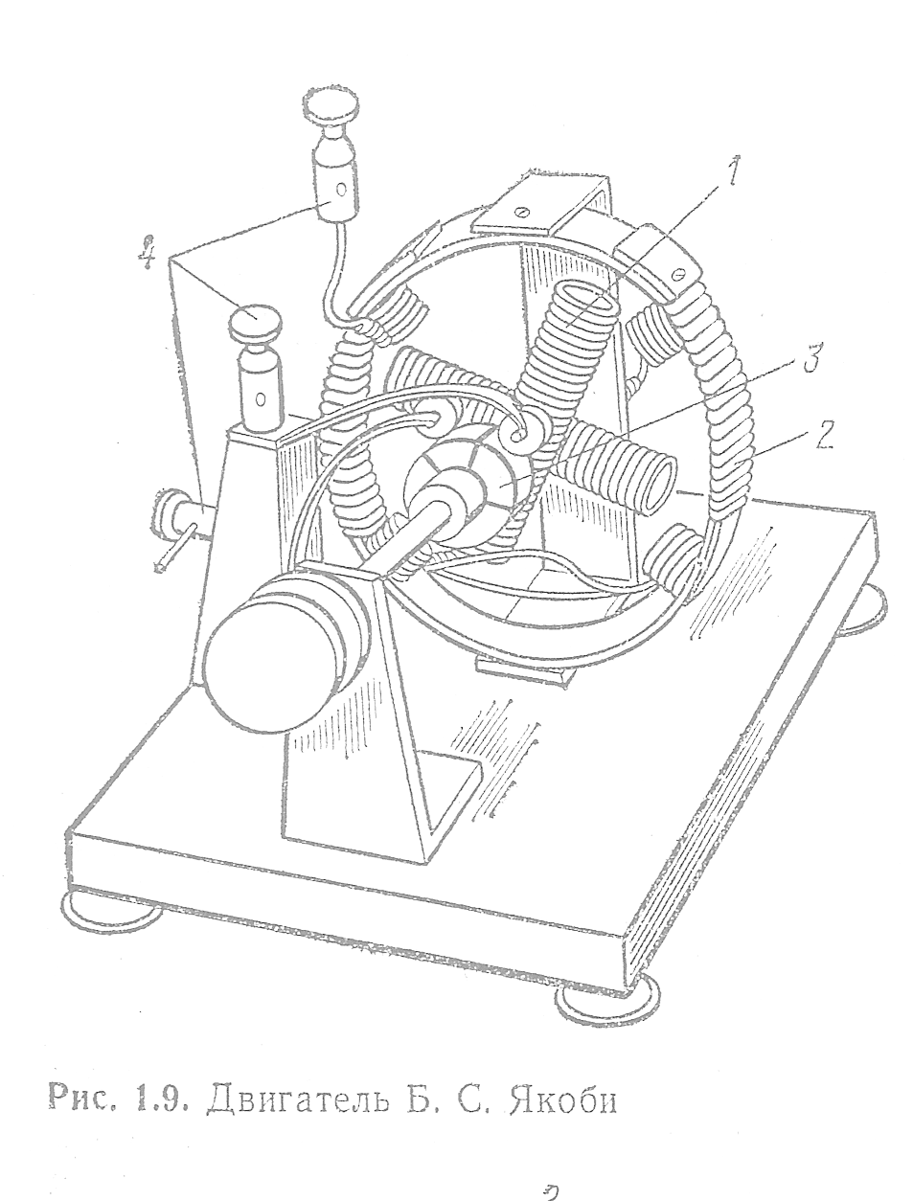

Рис. 1- Двигатель Б.С. Якоби

Научные труды Якоби привлекли внимание В. Я. Струве, П. Л. Шиллинга, Ю. М. Бэра, и по их рекомендации он был в 1835 приглашен на должность профессора в Дерптский университет. "Первенствующая роль иноземцев", по словам В. И. Вернадского, в российской науке была простейшим способом укоренения науки на русской почве в период петровских и екатерининских реформ. Якоби же, эмигрировавшего из лоскутной тогда Германии, влекли мечты о "физическом" вечном двигателе, которые на родине, в канцелярско-чиновнической атмосфере, были совсем неуместны.
Благодаря ориентации русского правительства на использование электромагнетизма в военных целях Якоби получил в России достаточно широкие возможности для проведения исследований, связанных с применением электричества. В 1837 он был вызван в Петербург, для постановки опытов по приведению в движение судов с помощью изобретенного им двигателя. С этого времени он почти безвыездно жил в России. Принял русское подданство и считал Россию "вторым отечеством, будучи связан с ней не только долгом подданства и тесными узами семьи, но и личными чувствами гражданина".
После того как Фарадей (1791-1867) установил в 1821 г., что проводник с током вращается вокруг магнита и наоборот, делались неоднократные попытки использовать это явление в практических целях. Но, имея перед глазами паровую машину с её поступательно-возвратным движением, изобретатели стремились создать аналогичный электрический двигатель. Такой мотор тоже совершал поступательные движения взад-вперёд. Якоби создал первый вращающийся электродвигатель (рис. 2), который обладал значительными преимуществами в сравнении со своими предшественниками.
Он объединил 38 электродвигателей, которые работали на два вала. Вместе с гальванической батареей, состоящей из 320 элементов, этот двигатель был установлен на борте, который вместе с 12 пассажирами плавал по Неве несколько часов при сильном ветре и против течения. Это было первое практическое применение электрических машин. Хотя электродвижение судов стало применяться только через 100 лет, а двигатели на этом принципе не получили развития, работы Б. С. Якоби имели огромное значение для развития электромеханики. Применение двигателя Б. С. Якоби показало, что гальванические источники электрической энергии не могут обеспечить длительную работу мощных электродвигателей. Необходимо было создавать иные источники электрической энергии. Ими стали электрические машины, работающие в генераторном режиме.
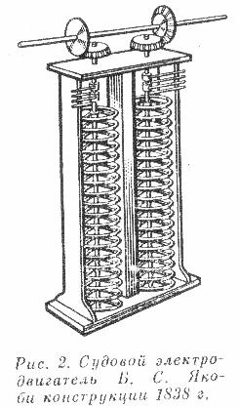
Рисунок 2- Судовой электродвигатель Б.С. Якоби конструкции 1838 г.
Литература:
Копылов И.П. Электрические машины: Учебник для вузов. М: Энергоатомиздат, 1986.-360 с.

